学生学号 | 0122010870125 | 实验课成绩

学 生 实 验 报 告 书

实验课程名称 | 编译原理
开 课 学 院 | 计算机与人工智能学院
指导教师姓名 | 王云华
学 生 姓 名 | 雷裕庭
学生专业班级 | 软件sy2001班

2022 | -- | 2023 | 学年 | 第 | 一 | 学期

实验课程名称：编译原理
实验项目名称 | DFA 的化简 |  |  | 实验成绩
实验者 | 雷裕庭 | 专业班级 | 软件sy2001 | 组别 | 词法解譯のフォーリズム
同组者 | 雷裕庭 熊壮 张艺晨 程英豪 |  |  | 实验日期 | 2022年11月17日
第一部分：实验分析与设计（可加页）
- 实验内容描述（问题域描述）
【问题描述】DFA 化简问题的一种描述是：
编写一个程序，输入一个确定的有穷自动机（DFA），输出与 DFA 等价的
最简的确定有穷自动机（DFA）。
【基本要求】
设置 DFA 初始状态 X，终态 Y，过程态用数字表示：0 1 2 3…
【测试用例】
测试数据： X X-a->0 X-b->1
Y Y-a->0 Y-b->1
0 0-a->0 0-b->2
1 1-a->0 1-b->1
2 2-a->0 2-b->Y
输出结果应为：X X-a->0 X-b->X
Y Y-a->0 Y-b->X
0 0-a->0 0-b->2
2 2-a->0 2-b->Y

二、实验基本原理与设计（包括实验方案设计，实验手段的确定，试验步骤等，用硬件逻辑或者算法描述）
【实验原理】
任何正规语言都有一个唯一的状态数目最少的DFA
DFA M的化简是指：寻找一个状态数比M少的DFA M’，使得L(M)=L(M’)
有穷自动机的多余状态：从自动机的开始状态出发，任何可识别的输入串也不能到达的状态
化简了的DFA M’ 满足两个条件：
1.没有多余状态 2.没有两个状态是等价的
【求解步骤】
① 将DFA M的状态集Q分划成两个子集：终态集和非终态集；
②如果面对某个输入符号得到的后继状态不属于同一个子集，则将G进一步划分；
③ 重复②直到不再产生新划分；
④ 在每个子集中选一个状态作代表，消去其他状态，得到最少状态的等价DFA M’。

三、主要仪器设备及耗材
PC机
PyCharm编译器 Python包:copy queue combinations
第二部分：实验调试与结果分析（可加页）
- 调试过程（包括调试方法描述、实验数据记录，实验现象记录，实验过程发现的问题等）
下面是主要的程序设计说明
1.流程图
本程序的主要流程如下，
1.首先初始化主要数据结构和连接矩阵MatrixA MatrixB
2.在未达到全部串都 均等价 的情况下执行第三部
3.通过基于A*算法的separate函数不断的划分未均等价的串
4.在全部串都 均等价 的情况下输出结果 结束程序
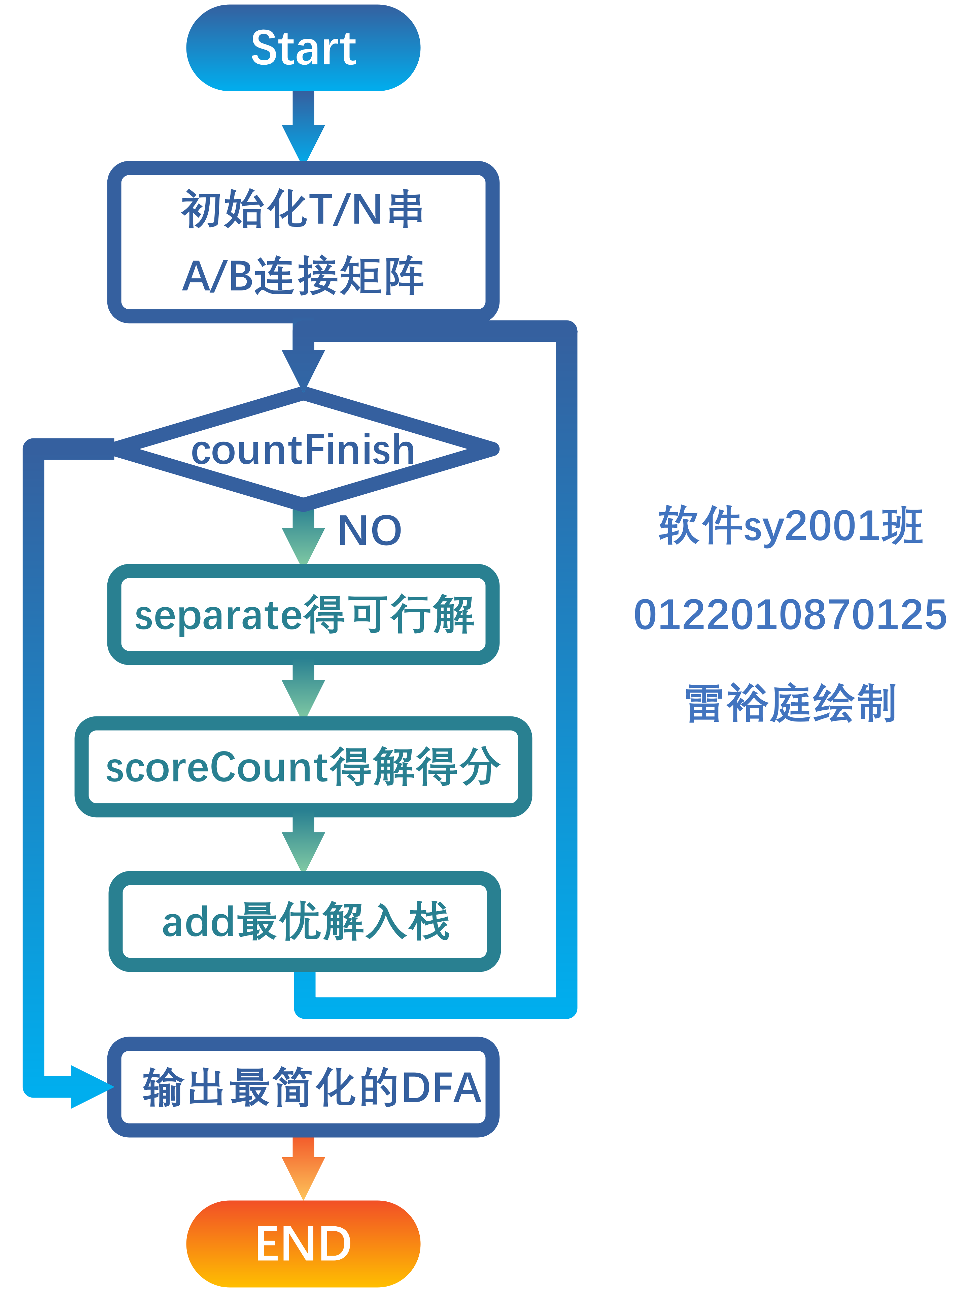

2.函数结构
基于以上要求的函数划分如下
具体的实现已经在图片中进行说明

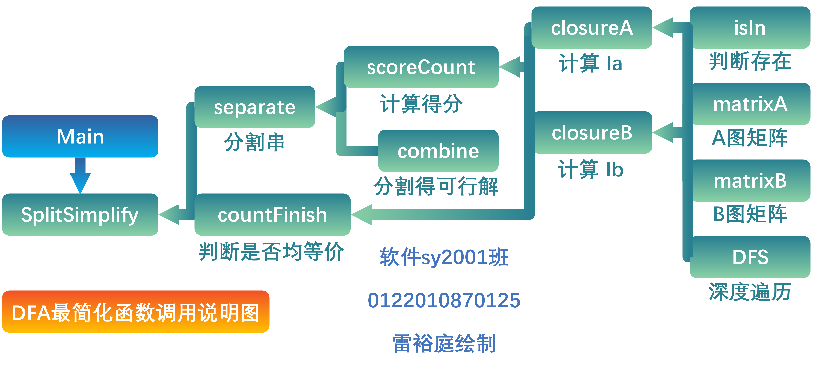

3.1 A*算法说明
在搜索图中有很多叶节点，究竟应该对哪个节点进行扩展，一个直观的方案是，如果某个叶节点n距离初始节点S的距离再加上节点n到目标节点G的最小距离之和最小，那么该节点处在最短路径上，应该优先扩展。我们用g(n)表示S到n的最短路径距离，用h(n)表示n到G的最短路径距离，则从S经过n到达G的总距离f(n)为：
f(n) = g(n) + h(n)
如果我们选择f(n)最小的叶节点进行扩展，将保证搜索效率最高。
但是在搜索过程中，我们还没有找到一条从n到G的最短路径，因此也就不知道h(n)是多少。
为解决该问题，一种方案是用当前得到的S到n的距离g’(n)代替未知的最短距离g(n)，并用一个估计值h’(n)代替n到G 的最短距离h(n)，基于这两个近似值得到f(n)的估计f’(n)=g’(n)+h’(n)
，并基于f’(n)进行搜索。
算法首先从初始节点S开始，每次选择一个f’(n)值最小的叶节点进行扩展，直到扩展出目标G且f’(G)在所有叶节点中取值最小为止。在搜索过程中，如果遇到多条路径到达同一个节点的情况，需要更新从S到达该节点的最短路径估计g’(n)。
上述算法被称为A算法。在A算法中，对h’(n)没有明确限制，只要符合直觉即可，因此h’(n)可能比h(n)小，也可能比h(n)大，其中h(n)为n到G的最短路径。A算法不能保证找到的路径是最短路径。然而，如果对h’(n)加以限制，使得对于任何一个叶节点n，总有h’(n)<=h(n)
，那么该算法找到的路径一定是最短的，此时A算法被称为A*算法。

3.2 A*算法与本实验的结合
在本实验中，组串的切割形式在一开始是难以被判断的，且在数据量较大的情况下会变为np难问题。因此本实验的代码编写中使用A*算法来实现寻找最佳切割方法的目的。
A*算法对于实验用例中的[0,1,2,3]串的切割效果和计算得分如下
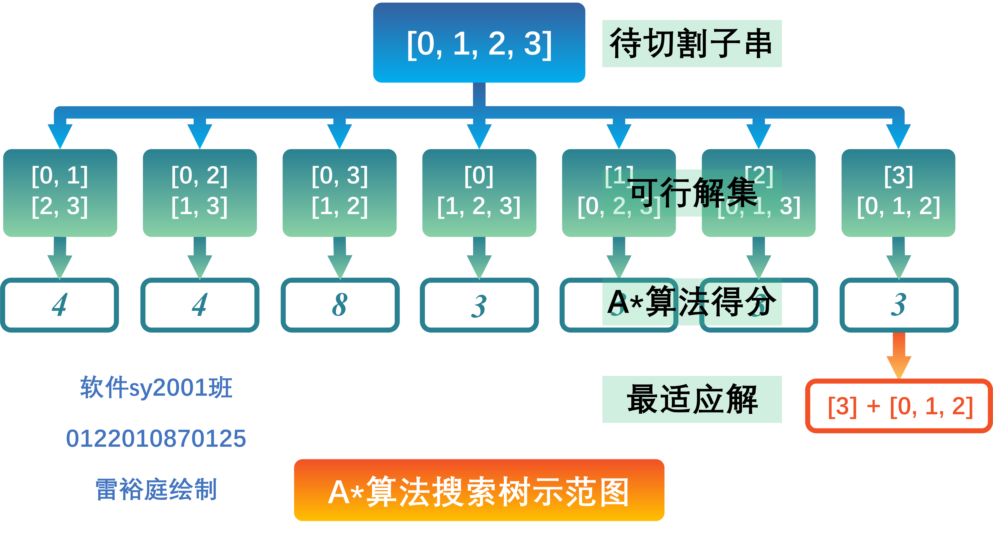
3.5 A*算法分数计算函数形式
A*算法的一大难点是难以寻找出较好的分数计算函数来选择最优解。
单纯的只考虑单维度的计算函数会导致每次的搜索会偏向于局部最优解，而忽视了之后多步的可能情况。
为此本算法设计评价分数如下，同时基于当前未完成均等价串的数量和剩余串的长度两大因素。经过实验证明，该函数可以较好的适应实验的案例。
注:本函数计算的指标为极小化指标，即分数约低，代表情况效果越好
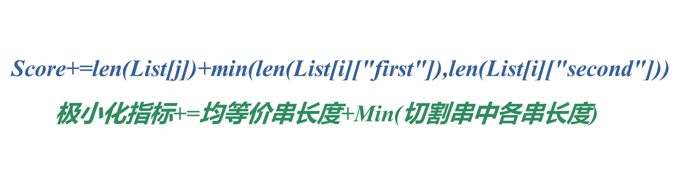
4. 主要实验代码
'''
任务日志
软件sy2001班雷裕庭编写
11.11开始编写
11.11晚完成了除分割方法以外的内容 局部功能测试完成
11.12无思路 暂停编写
11.13使用A算法实现功能
11.13晚 完成编写 功能测试通过
'''
import copy
import queue
from itertools import combinations
'''
下面是复用自实验二的部分函数 功能和实现方法不再做赘述
'''
# 从dict文件中获得A相关的连通图
def matrixA(input):
maxNum=0
for i in range(len(input)):
maxNum=max(max(maxNum,input[i]['start']),max(maxNum,input[i]['next']))
maxNum+=1
matrix = [[0] * maxNum for _ in range(maxNum)]
for i in range(len(input)):
if input[i]['c']=='a':
matrix[input[i]['start']][input[i]['next']] = 1
return matrix
# 从dict文件中获得B相关的连通图
def matrixB(input):
maxNum=0
for i in range(len(input)):
maxNum=max(max(maxNum,input[i]['start']),max(maxNum,input[i]['next']))
maxNum+=1
matrix = [[0] * maxNum for _ in range(maxNum)]
for i in range(len(input)):
if input[i]['c']=='b' :
matrix[input[i]['start']][input[i]['next']] = 1
return matrix
#实现DFS
def DFS(matrix,n):
out=set()
stack=queue.Queue(maxsize=100)
lenth=len(matrix)
out.add(n)
stack.put(n)
#初始化栈
while stack.qsize()>0:
m=stack.get()
for j in range(lenth):
if matrix[m][j] == 1:
if out.__contains__(j)!=True:
out.add(j)
stack.put(j)
return out
'''
因为不再存在空字符 对closure的计算自然有略微的修改
'''
#closureA:计算set 的 Ia closure集合 并输出为set
def closureA(input:set,matrixA:list):
lenth= len(matrixA)
temp=copy.deepcopy(input) #原始集合 为避免浅拷贝数据污染
out=set()
while temp:
tempInt = temp.pop()
for i in range(lenth):
if matrixA[tempInt][i]==1:
out.add(i)
return out
#closureB:计算set 的 Ib closure集合 并输出为set
def closureB(input:set,matrixB:list,):
lenth = len(matrixB)
temp = copy.deepcopy(input) # 原始集合 为避免浅拷贝数据污染
out = set()
while temp:
tempInt = temp.pop()
for i in range(lenth):
if matrixB[tempInt][i] == 1:
out.add(i)
return out
def getMax(input):
maxNum=0
for i in range(len(input)):
maxNum=max(max(maxNum,input['start']),max(maxNum,input['next']))
return maxNum
'''
若前者在后者 给予True
'''
def isIn(inputSet,setList):
lenth=len(setList)
for i in range(lenth):
if set(inputSet).issubset(set(setList[i]["element"])):
return True
return False

'''
combine:函数用于(在指定一边元素数量的情况下)生成全部的二分组合的可能性
输出: 数据结构表现为: ({"first":[],"second":[]}*n)
注: 在n=lenth/2的情况下 会出现一半的组重复
'''
def combine(tempList: list(),groupSize):
out=list()
firstList=list(combinations(tempList, groupSize))
for i in range(len(firstList)):
tempSecond=set(copy.deepcopy(tempList))
for j in range(groupSize):
tempSecond.remove(firstList[i][j])
out.append({"first":list(firstList[i]),"second":list(tempSecond)})
return out

'''
scoreCount:基于combine的分割数组和已有的数组 计算closure集合是否满足情况
输入: A连接矩阵 B连接矩阵 已有数组 尝试集
scoreList: 中途储存的评分集，评分越低越好(分数为还需要修改的组的长度的相加)
'''
def scoreCount(mA,mB,setList,tryList):
scoreList=list()
lenth=len(tryList)
for i in range(lenth):
#创建全集
tempSetList=copy.deepcopy(setList)
tempSetList.append({'class': 'T','element': tryList[i]["first"]})
tempSetList.append({'class': 'T','element': tryList[i]["second"]})
#计算
tempScore=0
for j in range(len(tempSetList)):
temp1 = closureA(tempSetList[j]["element"], mA)
temp2 = closureB(tempSetList[j]["element"], mB)
if isIn(temp1, tempSetList) == False :
tempScore+=(len(tempSetList[j])+min(len(tryList[i]["first"]),len(tryList[i]["second"])))
if isIn(temp2, tempSetList) == False :
tempScore +=( len(tempSetList[j])+min(len(tryList[i]["first"]),len(tryList[i]["second"])))
scoreList.append(tempScore)
return scoreList

'''
通过一个A*算法实现 通过分割集合尽可能的增加finishedNum集合
解树:广度遍历获得 例:对于4元组 4*3 (层数:n//2)
A*的激励函数 best:两子集均可被finish
middle:一个可finish 一个不可finish
worst:均不可finish
输出:dict数据结构的子集 out1 out2 分割之后全图的情况由更上一级进行计算
其他要求:过程隔离，避免数据污染，不修改输入数据
'''
def separate(mA,mB,setList,tempList): #输入 matrixA matrixB 当前集合情况
print("当前切割的组为")
print(tempList["element"])
orignalList=copy.deepcopy(tempList["element"])
layerNum=len(orignalList)//2
tryList=list()

#计算全部的可行性
for i in range(layerNum):
tryList+=combine(orignalList, i+1)
print("当前的二分组为")
for i in range(len(tryList)):
print(tryList[i])
# 计算
scoreList=scoreCount(mA, mB, setList, tryList)
print("当前的二分组得分为")
print(scoreList)
#择优选择输出
minNun=0
minValue=scoreList[0]
for i in range(len(scoreList)):
if scoreList[i]<=minValue:
minValue=scoreList[i]
minNun=i

return tryList[minNun]['first'],tryList[minNun]['second']

def test(input):
mA = matrixA(input)
mB = matrixB(input)
setList=list()
temp1 = {"class": 'T', "element": [4]}
setList.append(temp1)
tempList={"class": 'T', "element": [0,1,2,3]}
separate(mA,mB,setList,tempList)

def countFinish(mA,mB,setList):
finishedNum=len(setList)
for i in range(len(setList)):
temp=setList[i]["element"]
temp1 = closureA(temp, mA)
temp2 = closureB(temp, mB)
if isIn(temp1, setList) == False or isIn(temp2, setList) == False:
finishedNum-=1
return finishedNum

'''
SplitSimplify 主逻辑计算函数
算法设计如下:
1.首先区分出终结符集 T 和 非终结符集 U 两个集合均通过dict的方法储存在一个list中
数据结构 [ {"class":'T',"cuttable":True,"element":[1,2,3]}*N etc ]
2.接下来就不断的访问cuttable的dict的element，通过已有的closureB函数判断其是否要继续切割
'''

def SplitSimplify(input):
# 初始化矩阵
mA = matrixA(input)
mB = matrixB(input)
print("matrixA" + str(mA))
print("matrixB" + str(mB))
setNum=2 #集合数量
finishedNum=0 #不可分集合数量
setList=list() #用于储存全部状态的集合 允许对被分割的集合实施删除操作

#预处理 区分为 T 和 N
temp1 = {"class": 'T', "element": [4]}
temp2 = {"class": 'N', "element": [0,1,2,3]}
setNum = 2
finishedNum=1

setList.append(temp1)
setList.append(temp2)

#开始计算
while setNum>finishedNum:
setNum = len(setList)
finishedNum = countFinish(mA, mB, setList)
#勉为其难的用list实现了一下一下queue的操作 实在不喜欢使用太多引申类型
temp=copy.deepcopy(setList[0])
del setList[0]
print("出栈"+str(temp["element"]))
#可分割
if len(temp['element'])>1:
temp1 = closureA(temp["element"],mA)
temp2 = closureB(temp["element"],mB)
#需分割
if isIn(temp1,setList)==False or isIn(temp2,setList)==False:
#调用A*算法开始分割
print("调用A*算法开始分割")
out1,out2=separate(mA, mB, setList, temp)
#加入新的元素
setList.append({"class": 'T', "element": out1})
setList.append({"class": 'T', "element": out2})
setNum=len(setList)
finishedNum=countFinish(mA,mB,setList)
print(setNum,finishedNum)
else :
setList.append(copy.deepcopy(temp))
else:
setList.append(copy.deepcopy(temp))
return setList

if __name__ == '__main__':

#注:为方便计算 已经将XY转换为数字 全部的原数字位做+1处理
input1 = [
{'start': 0, 'next': 1, 'c': 'a'},
{'start': 0, 'next': 2, 'c': 'b'},
{'start': 4, 'next': 1, 'c': 'a'},
{'start': 4, 'next': 2, 'c': 'b'},
{'start': 1, 'next': 1, 'c': 'a'},
{'start': 1, 'next': 3, 'c': 'b'},
{'start': 2, 'next': 1, 'c': 'a'},
{'start': 2, 'next': 2, 'c': 'b'},
{'start': 3, 'next': 1, 'c': 'a'},
{'start': 3, 'next': 4, 'c': 'b'}
]
input2=[
{'I': {0, 1, 4}, 'Ia': {1, 2, 4}, 'Ib': {1, 4}},
{'I': {1, 4}, 'Ia': {1, 2, 4}, 'Ib': {1, 4}},
{'I': {1, 2, 4}, 'Ia': {1, 2, 4}, 'Ib': {1, 3, 4}},
{'I': {1, 3, 4}, 'Ia': {1, 2, 4}, 'Ib': {1, 4, 5}},
{'I': {1, 4, 5}, 'Ia': {1, 2, 4}, 'Ib': {1, 4}},
]
out=SplitSimplify(input1)
print(out)

- 实验结果及分析（包括结果描述、实验现象分析、影响因素讨论、综合分析和结论等）
1.可行解的获得 和 分数的计算
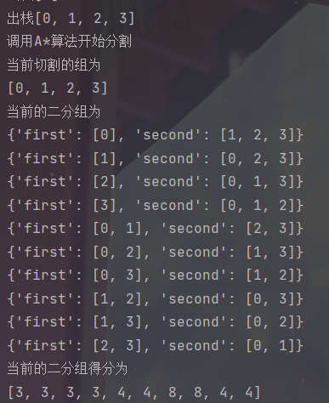
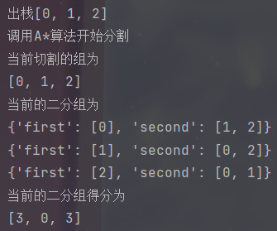
2.最后的分组串效果
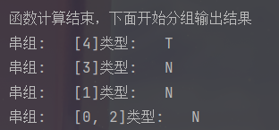
3.整理后输出结果
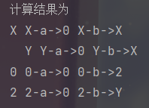
4.部分函数展示
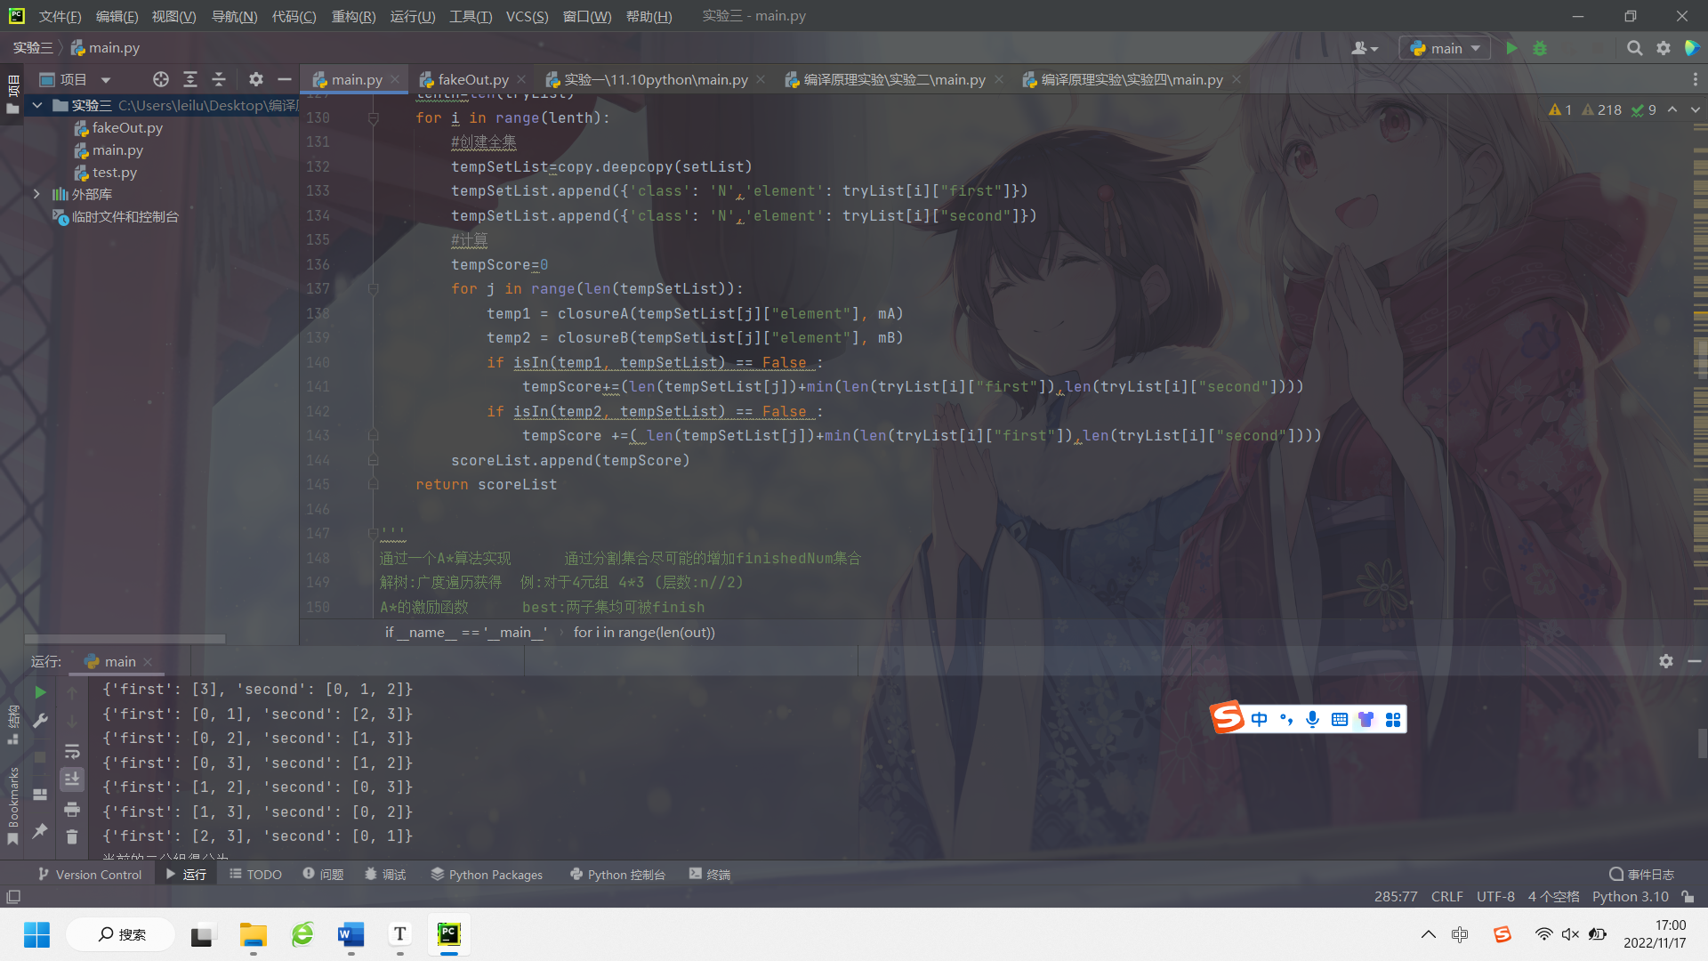

- 实验小结、建议及体会

【实验小结】
通过了这次的实验，本人学会了解了DFA的化简操作，并且通过了实践将自己的所学进行的实践。
同时也进一步的熟练了Python的使用。

【建议】
1.第三个实验的算法相对于其他几个实验过于随机化了。
并没有一个统一的算法，使得代码的书写过程过于随机。

2.希望可以在实验的前期得到对于不同实验难度的大致说明

【体会】
写算法还是有点有趣的，不过部分同学应该不太喜欢

